Конкурс
«Вместе встретим Рождество!»
Учреждение «Кировский районный центр социального обслуживания населения» принял участие в региональном фотоконкурсе «Вместе встретим Рождество!», который проводился учреждением «Бобруйский районный центр социального обслуживания населения».
Для участия в конкурсе были направлены фотоматериалы многодетной семьи Лосяковой Екатерины.
Семья стала победителем конкурса и заняла I место.
Фотоконкурс проходил по 3 номинациям:
«Следуем традициям»;
«Рождественское традиционное блюдо»;
«У рождественского вертепа».
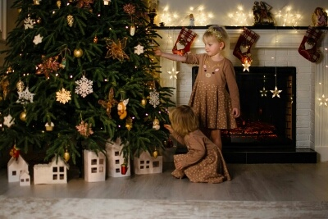
«Следуем традициям»

«Рождественское традиционное блюдо»

»

«У рождественского вертепа»
«Живая вертепная композиция» семьи Лосяковых

То были времена чудес,
Сбывалися слова пророка,
Сходили ангелы с небес,
Звезда катилась от востока,
Мир искупленья ожидал —
И в бедных яслях Вифлеема,
Под песнь хвалебную Эдема,
Младенец дивный воссиял…

